出國報告（出國類別：研習）

奈米生物技術應用環境污染之調查

服務機關：行政院環境保護署環境檢驗所
姓名職稱：許令宜副研究員
派赴國家：美國
出國日期：101年9月20日至101年10月3日
報告日期：101年11月19日

摘要
本出國計畫研習目標有二，一是研習空氣中包括人造奈米微粒（Manufactured nanoparticles）、空氣中有害物如香煙、細懸浮微粒（particulate matter, PM）等之動物危害（risk）評估實驗。二是利用最新流式細胞儀（flow cytometry）開發不同環境檢測技術，包括有害物對細胞的傷害研究及環境有害微生物的鑑定技術等等。
本次動物危害評估之技術是至美國紐約大學陳隆紀教授（Dr. Lung Chi Chen）實驗室進行研習，陳博士是國際公認的吸入毒物學（inhalation toxicology）專家，曾擔任美國EPA細懸浮微粒之實驗負責人，從事職業環境和日常環境空氣中污染物之吸入暴露研究。系統地剖析這些污染物的物理化學性質，由這些污染物如何經吸收沉積在呼吸道並轉移到心臟部位，以研究其對心血管疾病之發展歷程及危害性。本次在該實驗室進行奈米微粒、濃縮空氣及香煙等污染物之危害評估實驗之研習，包括「奈米微粒暴露系統」、「微粒濃縮（Concentrated Ambient Particles,CAP）暴露系統」、「x-射線螢光光譜儀（X-ray Fluorescence Spectrometer, XRF）」等儀器之操作及實驗技術學習。
流式細胞儀是目前研究細胞、微粒物之最廣泛使用的分析儀器，可藉由儀器內不同的雷射光及濾片來紀錄每個由流體運送的顆粒物之粒徑、顆粒性及螢光特性差異，目前已廣泛運用於臨床上細胞凋亡（apoptosis）、癌細胞或幹細胞（stem cell）研究、細胞表面標記（cell marker）等等細胞功能變化。此行參訪美國重要的流式細胞儀中心，包括到訪美國普渡大學Dr. Robinson實驗室、史丹佛大學流式細胞儀儀器中心【Stanford Shared FACS Facility ( SSFF )】等美國大型的流式細胞儀研發及應用中心，另包括全球重要的流式細胞儀研發公司「Beckman Coulter」及「BD science」等二間公司訪問。此行為了進行環境微粒對體外培養細胞（in vitro cell culture）的毒性研究，並討論以流式細胞儀進行微生物或真菌鑑定或分選技術的經驗及分享，以利未來環境微生物檢測技術開發。

目 次
壹、進修目的……………………………………………………5

貳、進修過程…………………………………………………6-20

參、進修心得………………………………………………21

肆、建議 ………………………………………………………23

伍、附錄……………………………………………………25

壹、進修目的
奈米科技是國家重要發展政策之一，但奈米新興科技產生之奈米微粒可能對環境及生物體造成的危害及風險，目前並未被完整評估。為了了解奈米微粒對環境及生物可能造成影響，包括美國、歐盟等先進國家皆開始在「環境、衛生、安全」（ Environmental, Health and Safety，簡稱EHS）加入奈米物質安全法規，美國環保署SNUR及歐盟REACH制度都預期全面管制奈米物質及相關產品。但受限於奈米表面特性及活性差異，目前無單一、簡便及完整之奈米危害評估方式，故奈米物質傳輸及宿命為重要之知識缺口。
本次出國計畫研習目標為奈米微粒毒性分析技術及最新流式細胞分析儀技術，前往包括美國普渡大學Dr. Robinson實驗室、美國紐約大學陳隆紀教授（Dr. Lung Chi Chen）實驗室、史丹佛大學流式細胞儀儀器中心【Stanford Shared FACS Facility ( SSFF )】進行研習。Dr. Chen專長除包含奈米微粒毒性及特性分析外，也包含空氣污染物（微生物及致敏原）相關研究。美國普渡大學Dr. Robinson實驗室、史丹佛大學流式細胞儀儀器中心等都是美國大型的流式細胞儀研發及應用中心，此行亦到訪全球二間重要的流式細胞儀研發公司「Beckman Coulter」及「BD science」請益。流式細胞儀已被美國環保署（US EPA）用以快速評估奈米微粒進入細胞情況（Detection of TiO₂ by flow cytometry,2010），未來本所希利用此儀進行環境有害微生物的分選及鑑定，將以此為主軸進行參訪主題。

貳、進修過程
本次研習的日程為9/20至10/3 日，進修過程簡表如下：

台灣時間  （抵美後為當地時間） | 進修過程
101.9.20 | 啟程，出發至印第安那波里斯(Indianapolis, Indiana)
101.9.21~101.9.25 | - 9/21參訪Bcekman Coulter 公司，討論流式細胞儀、全自動液體分注系統（Liquid Handling Workstation）等設備  - 9/24 到Purdue university 討論流式細胞儀、光散射儀（elastic light scatter）鑑菌系統
101.9.25~101.9.29 | 紐約大學陳隆紀教授實驗室研習，包括奈米微粒、濃縮環境微粒（Concentrated Ambient Particles,CAP）及二手煙等空氣污染物之動物試驗及分析系統
101.9.29~101.10.2 | - Stanford university 流式細胞儀儀器中心討論流式細胞儀分選空氣微生物之技術  - BD museum 參訪相關流式細胞儀儀器介紹
101.10.2~101.10.3 | 返程，回到台北

流式細胞儀（flow cytometry）是一種結合顯微鏡、血球細胞計數儀等功能而發展出來的系統，主要單元包括流體系統、雷射光學偵測器及電子訊號轉化系統，藉由雷射光偵測快速分析流動液中細胞、微生物、藻類等之物理特性及若干功能參數，為近來分子生物檢驗上重要分析工具。流式細胞儀廣泛應用於血液細胞、腫瘤、藥物學及臨床檢測上，可用以進行疾病鑑定、癌症診斷、新藥開發、人體內免疫機制等等。目前新型儀器已可在10秒內完成10,000 顆細胞資訊分析，搭配不同的螢光標記結合抗體後（目前一般儀器可同步執行3~10種螢光分析），可一次完成多項不同特定抗原分子之定性及定量分析，為一種快速、簡易及準確之分生檢測儀器。但目前流式細胞儀在環境應用不多，故這次到美國獲得相關資訊。
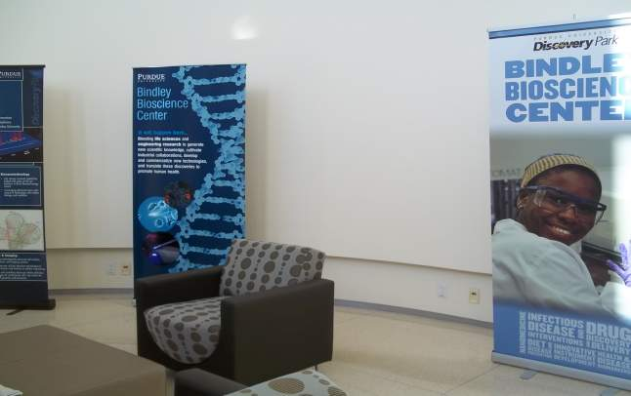
圖1 purdue university 的bindley bioscience center（Dr. Robinson實驗室）

美國普渡大學Dr. Robinson實驗室主要在進行流式細胞儀使用¹、流式細胞儀之高量電腦分析系統²（high throughtput system）及彈性光散射（elastic light scatter）系統來鑑定有害菌種等。流式細胞儀目前應用性主要於動物細胞活性及病變的研究，另外也常用於藥物對細胞治療或毒性的研究上（圖2）。但目前流式細胞儀不再只局限在細胞分析，最新應用包括農畜產應用如公豬精子篩選、奈米污染物對細胞的傷害、藻類分析等等。目前市售流式細胞儀的最小粒徑偵測極限是0.2μm（圖3），而奈米物質是指0.1μm以下（1~100nm）的物質，雖然目前無法利用流式細胞儀直接進行奈米微粒的分析，故未來儀器若能提高訊/雜比，使檢測極限下修，則可能直接用於偵測奈米微粒的存在。
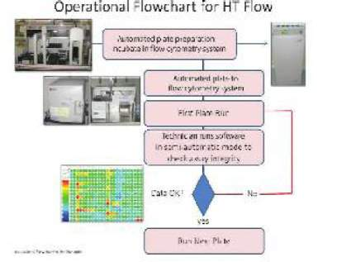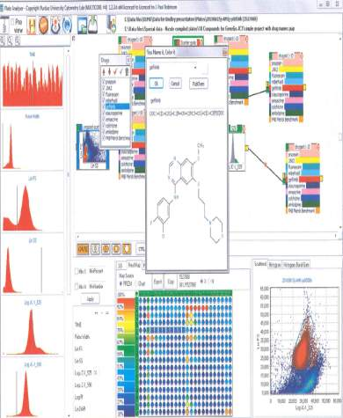
圖2 流式細胞儀應用在藥物篩測，包括藥物不同結構式與毒性分析，可在流式細胞儀上同步分析

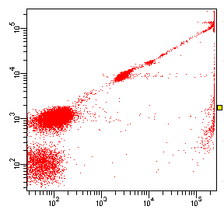
FSC
531/40
noise
100 nm
200 nm

圖3流式細胞儀分析奈米等級物質(1~100nm)，雜訊可能與奈米微粒混合不易區分

流式細胞儀包含二種不同系統，包括分析儀（Anaylzer）及分選儀（cell sorter）。二種功能差異在於分選儀可用於將混合的樣品在特定的條件下進行樣品的分群，參訪Beckman Coulter 公司之產品包括流式細胞儀（flow cytometry）、全自動液體分注系統（Liquid Handling Workstation）（圖4）等儀器。
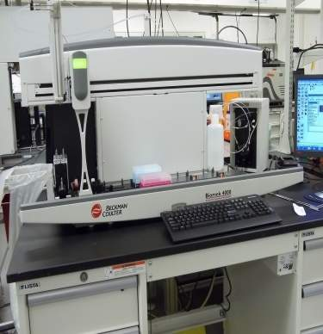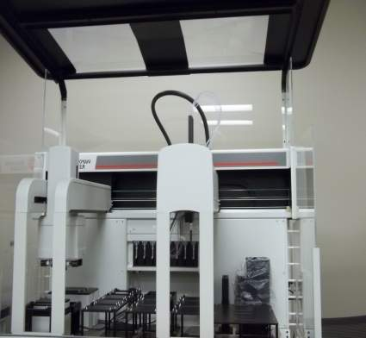
圖4全自動液體分注系統（Liquid Handling Workstation）可系統化將數個實驗步程整合進行,由儀器自動完成

紐約大學陳隆紀教授專長在空氣中細懸浮微粒（particulate matter, PM）毒性分析，其曾主持美國環保署數個重要的空氣微粒計畫，主要包括奈米微粒^{3~4}、PM_{2.5}之毒性影響^{5~7}及以基因層級為基礎，調查孩童吸入污染物造成之生理影響評估等等重要議題。在教授的研究中發現，周圍環境顆粒對生物體產生毒性的程度是由顆粒大小、組成及濃度等決定的。空氣品質與人體健康息息相關，如何由空氣成份中建立不同的危害評估，是一個範圍大且不易進行驗證之議題。
本次在紐約大學主要研習三個主題，本次在該實驗室進行奈米微粒、濃縮空氣及二手煙等污染物之危害評估實驗之研習，包括「奈米微粒暴露系統」（圖5） 、「微粒濃縮（Concentrated Ambient Particles,CAP）暴露系統」、「x-射線螢光光譜儀（X-ray Fluorescence Spectrometer, XRF）」等儀器之操作及實驗技術學習。
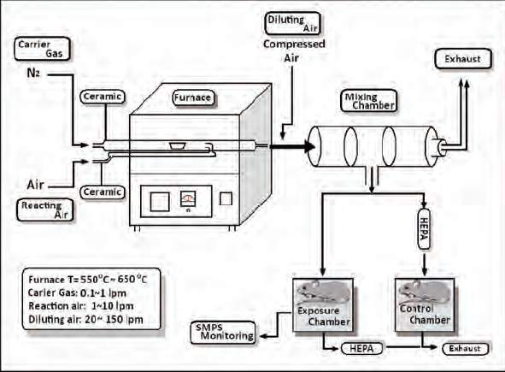
圖5 奈米微粒產生器（nanoparticle generator）及曝露腔（exposure chamber）

利用奈米微粒產生器可產生不同粒徑的奈米微粒（圖6~7），可依此觀察長期曝露下對哺乳類動物的影響，動物在實驗結束後進行肺灌流液及器官切片等研究，如嗜中性白血球增加可代表發炎反應，肺灌流液（Bronchoalveolar lavage, BAL）內的總細胞（total cell）
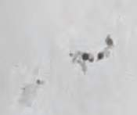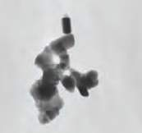
圖6 (左) 35nm及（右）250nm 的奈米微粒電顯下的形態 (transmission electron microscope, TEM)

血及LDH因子若產生變化則可代表肺部的受損情形。故可由一些因子的變化可確認奈米微粒對動物全身主要器官之影響。
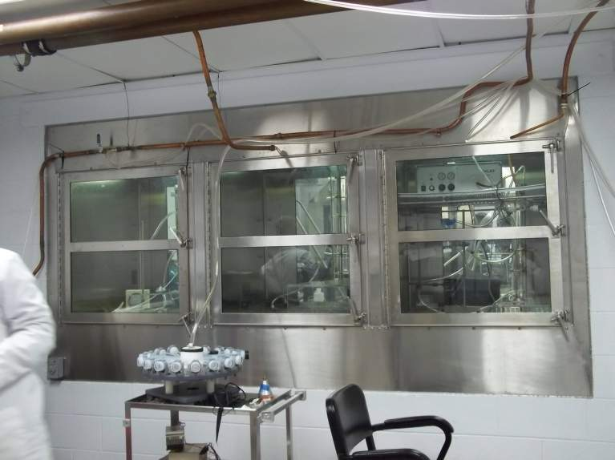
圖7 美國紐約大學之奈米產生器及動物曝露腔設備
「微粒濃縮（Concentrated Ambient Particles,CAP）暴露系統」是可以將環境空氣微粒選擇小於2.5μm以下的粒徑，且將空氣濃縮10倍後，進行實驗動物之短或長期暴露，以觀測對生物體呼吸器官或健康之風險評估（圖8~10）。這是因為空氣中惟有小於2.5μm以下的粒子不但是懸浮空氣相的主要成份，此尺寸的粒子已證實與心血管疾病相關，濃縮是為了加大濃度以利短時間內得到風險評估結果。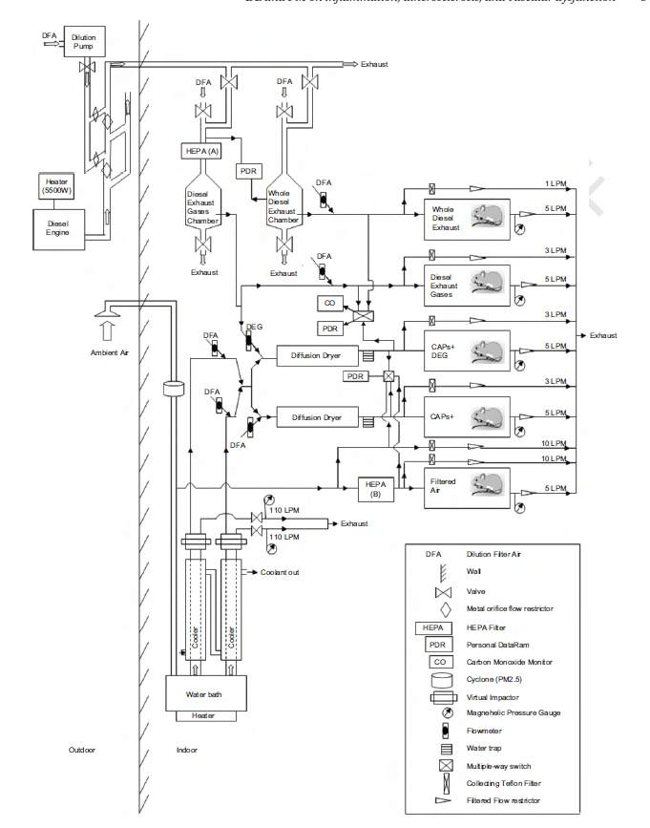
圖8 紐約大學之柴油廢氣及一般空氣同時暴露之CAP 裝置圖
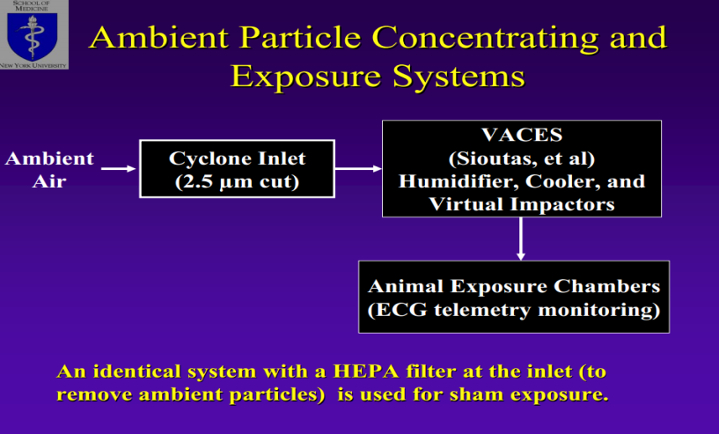
圖9 環境空氣經濃縮後選擇小於2.5μm以下的粒徑，以進行健康風險評估

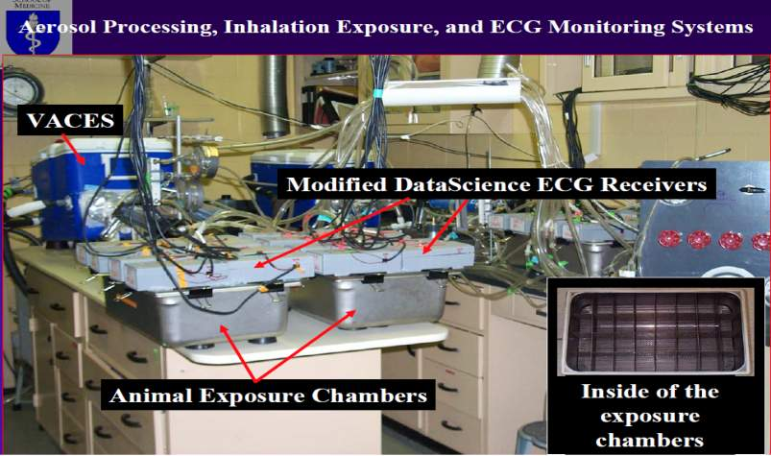
圖10 美國紐約大學濃縮空氣設置
利用此項濃縮空氣暴露設備持續紀錄某些特定感受之實驗鼠，如使用ApoE−/− mice為基因缺陷品系，較正常老鼠易引發心血管疾病。在長達六個月的暴露過程記錄包括心律變化、血管是否造成栓塞及體溫種種參數，以檢測這些老鼠的心臟功能，是否因長期吸入濃縮的懸浮微粒濃度產生累積效應。舉例而言，長期暴露於高濃度的懸浮微粒中，若會影響到自律神經系統的平衡，造成心搏或體溫明顯變比，可能進一步導致心血管疾病的發生。 除了實驗過程中持續記錄動物生理現象紀錄外，在實驗6個月結束後，也許進行動物心血管疾病之參數試驗，包括：
- pyruvate dehydrogenase kinase（丙酮酸去氫酶激酶）：用以測試能量調節性（energy regulation）；
- ion channel（離子通道）：包括k⁺、Na⁺及Ca⁺²等六種離子通道的能力，來觀測離子平衡性；
- myosin heavy chain（肌球蛋白重鏈）：代表肌內的能力；
- Albumin D-element binding protein（白蛋白 D-成份結合蛋白）：代表心節律能力的正常性；
- Heat shock protein（熱休克蛋白）：代表生物受傷修補性；
由以上種種生物體的參數分析，可用以了解這些懸浮微粒對生物體的心血管是否造成一定的影響。

在進行此項空氣濃縮暴露實驗時，同時以空氣採樣器同時採集實驗過程的空氣成份，此累積空氣中粒子也需進行特定的成份分析，如以XRF可以用以分析空氣元素及成份比例；利用IC來分析離子性等等。
二手煙的動物暴露試驗則是以實驗香煙為主，以分析二手煙對動物長期的影響評估。實驗設備包含：自動煙霧產生器，濃縮空氣藉由氣霧器（nebulizer）將不同化合物形成氣霧後傳送至一暴露腔（exposure chamber），該暴露腔置入特定之實驗動物，再由吸入污染物後對動物進行心肺功能、毒性影響評估（如圖11~12）。
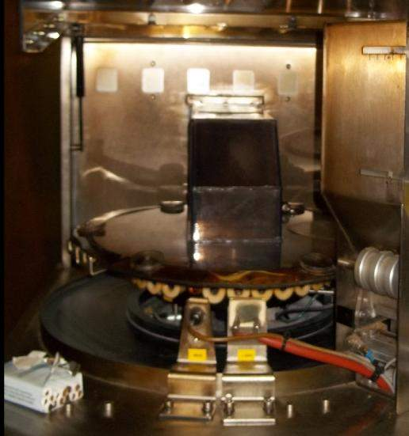
圖11 自動香煙連續煙霧產生器

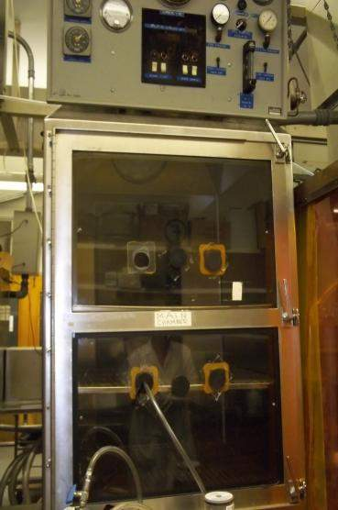
圖12 二手香煙煙氣暴露腔（expose chamber）

史丹佛（stanford）及BD公司的流式細胞儀參訪亦在於環境微生物之流式細胞儀應用及建議，史丹佛大學流式細胞儀儀器中心為承襲世界第一台流式細胞儀研發之龍頭角色，目前該中心具有十數台不同的BD儀器，並協助不同研究領域進行流式細胞儀分析。（如圖13）

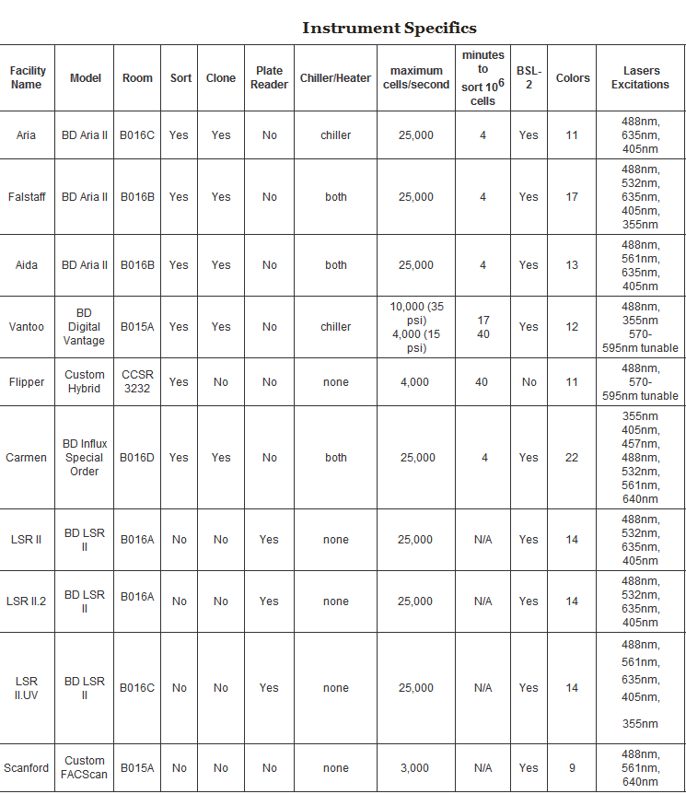
圖13史丹佛大學流式細胞儀儀器中心【Stanford Shared FACS Facility ( SSFF )】所備具之儀器(引用自網頁http://facs.stanford.edu/instruments)
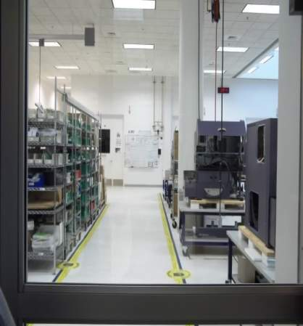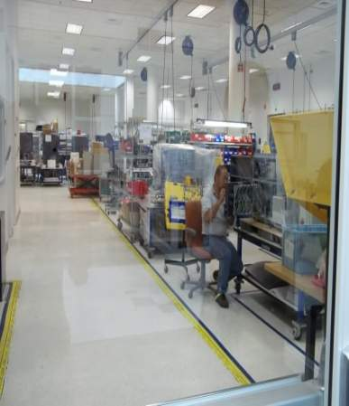
圖14 BD公司流式細胞儀總公司生產線
BD公司參訪其博物館及生產線（圖14~15），其中博物館部份保留其研發出世上第一台流式細胞儀後的進展及意義，是相當有意義的參訪。
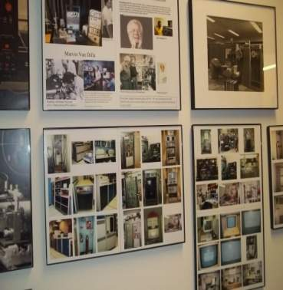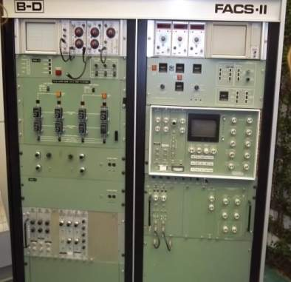
圖15 流式細胞儀博物館局部展示

參、進修心得
此次出國參訪主要觀摩的三處大學不同實驗室，包括美國普渡大學Dr. Robinson實驗室、美國紐約大學陳隆紀教授（Dr. Lung Chi Chen）實驗室、史丹佛大學流式細胞儀儀器中心【Stanford Shared FACS Facility ( SSFF )】。此三處實驗室之參訪，都提供了未來流式細胞儀應用及奈米細胞毒性研究之方向。
  - 美國普渡大學Dr. Robinson實驗室參訪心得：該實驗室除了以流式細胞儀進行人體免疫細胞及其細胞標記（cell marker）的偵測及分析。
  - 美國紐約大學陳隆紀教授（Dr. Lung Chi Chen）實驗室利用動物活體進行奈米細胞毒性評估實驗，另外包括空氣氣膠內的有害物（如PM^{2.5}，二手煙等）進行氣膠之物性分析，包括以XRF進行氣膠成份、元素分析等等。
  - 史丹佛大學流式細胞儀儀器中心主要為協助各實驗者進行流式細胞儀實驗，故該試驗室負責人有針對環境各類污染物，進行流式細胞儀之應用及作法建議。

肆、建議
      - 奈米微粒對動物試驗之優缺點：
- 優點：全面性評估對哺乳類動物危害，
- 缺點：馴養及實驗成本高，
      - 空氣氣膠之危害評估的優缺點：
- 氣膠成份複雜，評估不易
- 所有實驗結論出現，仍需真實環境比對，如大陸金昌市及張掖市之PM-Ni、Cu影響，
3. 流式細胞儀早期多使用於人體及動物細胞分析實驗上，藉由使用者的需求，已逐漸使用於不同領域，包括藻類、植物及一些非生命體的粒狀微粒，故未來環檢所可用於自行開發一些快速之篩檢技術。

伍、附錄(文獻引用)
1. J. Paul Robinson et. Al., At the crossroads: The next decade, European Pharmaceutical Review, 2012, 2, 9-11.
2. J. Paul Robinson et. Al., Computational analysis of highthroughput flow cytometry data
3. Meng Ho et. Al., Pulmonary toxicity of inhaled nanoscale and fine zinc oxide particles: Mass and surface area as an exposure metric, Inhalation Toxicology, 2011, 23, 947–956.
4. Long-Term Inhalation Exposure to Nickel Nanoparticles Exacerbated Atherosclerosis in a Susceptible Mouse Model
5. Chunli Quan et. Al., Comparative effects of inhaled diesel exhaust and ambient fine particles on inflammation, atherosclerosis, and vascular dysfunction, Inhalation Toxicology, 2012, 22, 738-753.
6. Lung Chi Chen et. Al., Atherosclerosis lesion progression during inhalation exposure to environmental tobacco smoke: A comparison to concentrated ambient air !ne particles exposure. , Inhalation Toxicology, 2010, 22(6), 449-459.
7 Lung Chi Chen et. Al., Alteration of cardiac function in ApoE−/− mice by subchronic urban and regional inhalation exposure to concentrated ambient PM_{2.5}. , Inhalation Toxicology, 2010, 22(7), 580-592.

